Gambar Menunjukkan Pokok Kelapa Sawit Yang Tumbang

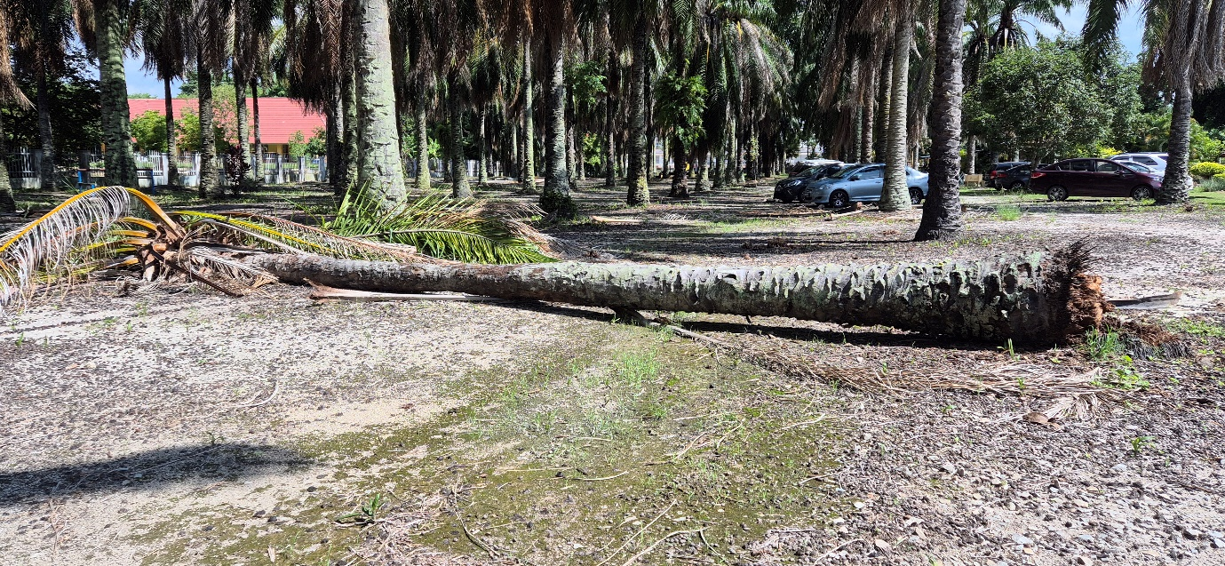

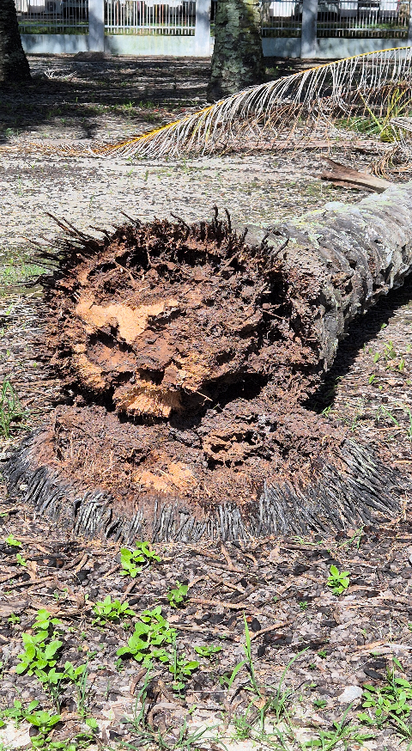

Gambar Menunjukkan Pokok Sawit Yang Tumpang

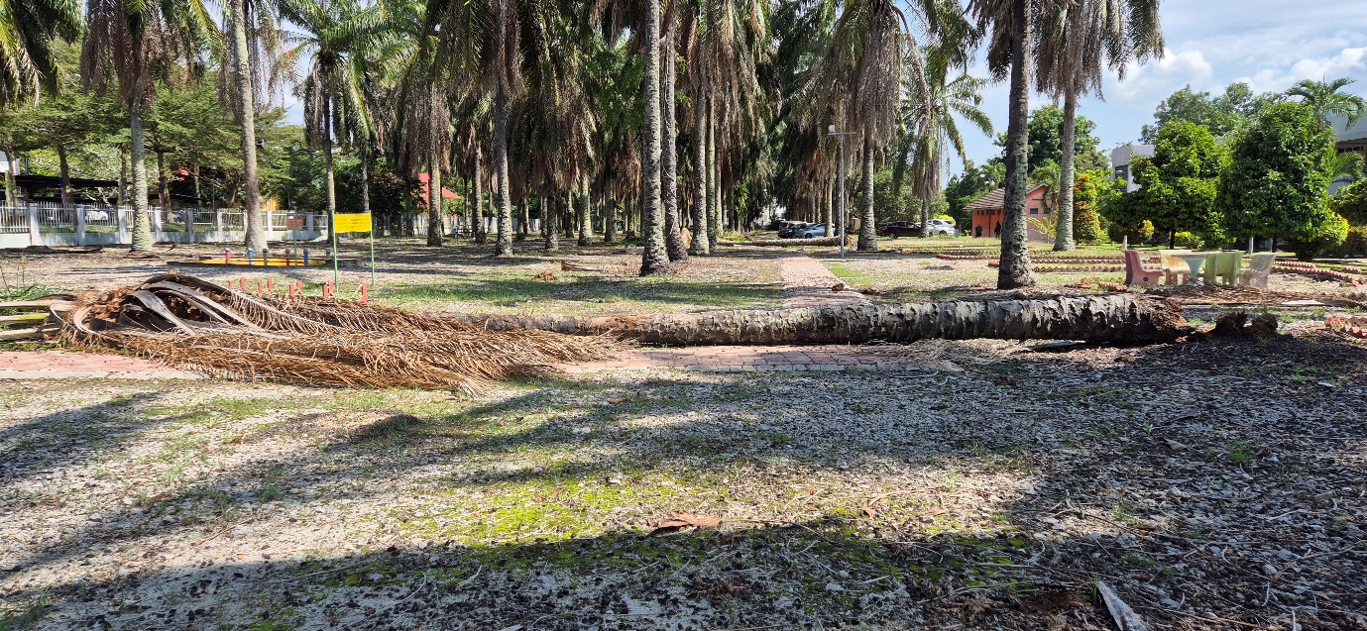

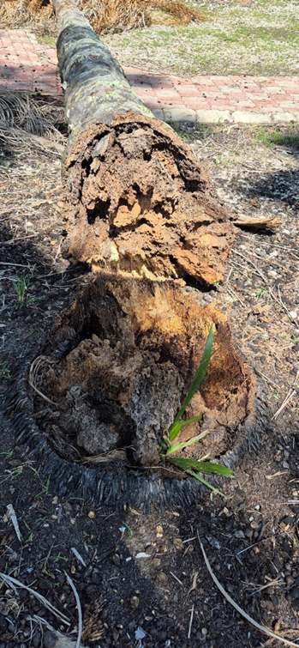

Gambar Menunjukkan Kedudukan Pokok Yang Akan Ditebang

